1. Resumen Ejecutivo
El presente informe detalla el estado del proyecto a fecha de 24 de marzo de 2026, coincidiendo con el cierre del Sprint 1. Hasta el momento, el proyecto avanza con un 24% del trabajo total completado, habiendo consolidado las bases del desarrollo. En términos económicos, de un presupuesto total planificado de 25.552,50 €, se ha incurrido en un coste real de 6.211,50 €, dejando un remanente de 19.341,00 € para las siguientes fases.
Las imágenes contemplan tienen los limites en el final del proyecto.
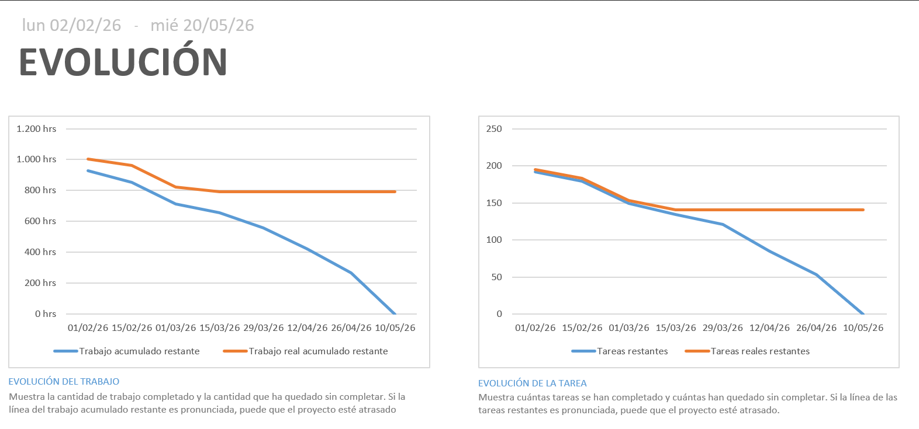
2. Estado y Evolución del Trabajo
Analizando la gráfica de evolución del trabajo (Burndown Chart), observamos dos fases claramente diferenciadas durante este primer bloque:
- Arranque nominal: El equipo de desarrollo mantuvo un ritmo de trabajo constante y alineado con la Línea Base planificada (línea azul).
- Desviación temporal: Como se aprecia en el aplanamiento de la curva de "Trabajo real acumulado restante" (línea naranja), el equipo experimentó un bloqueo técnico significativo. Este estancamiento se debió principalmente a motivos externos, esto impidió el cierre definitivo de las tareas en los plazos previstos, generando una desviación respecto al cronograma inicial.
El resto de la línea naranja refleja trabajo no realizado debido a ser de Sprints posteriores.
3. Estado Financiero y Curva S
En el apartado financiero, el coste hasta la fecha (6.211,50 €) se distribuye lógicamente en los dos paquetes de trabajo que han estado activos:
- Gestión y Planificación: 2.378,50 €
- Núcleo jugable: 3.833,00 €
El resto de los sistemas globales y fases de calidad permanecen a coste cero al no haber iniciado su ejecución. Al observar la Curva S de costes, constatamos que el flujo de gasto acumulado (línea roja) dibuja una pendiente ascendente suave y controlada. Es importante destacar el pico de coste planificado para la Semana 19, el cual corresponde a la memoria del final proyecto, por lo que está debidamente justificado dentro del ciclo de vida del proyecto.
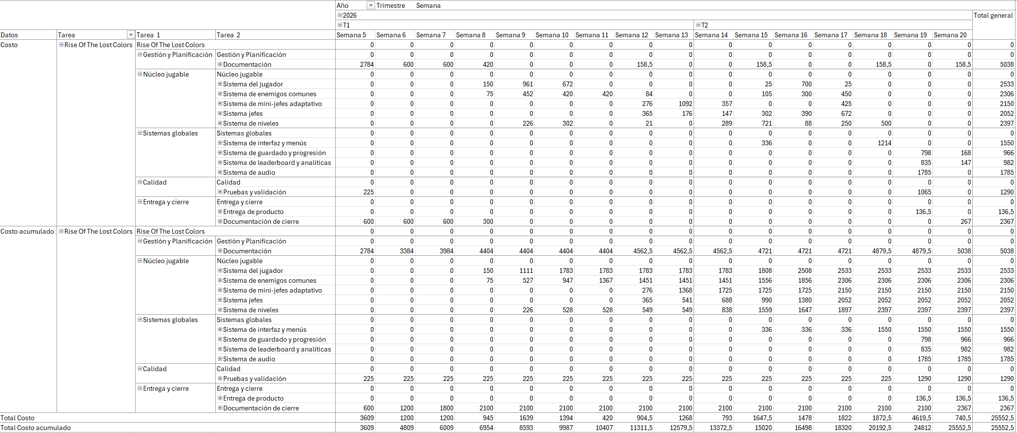
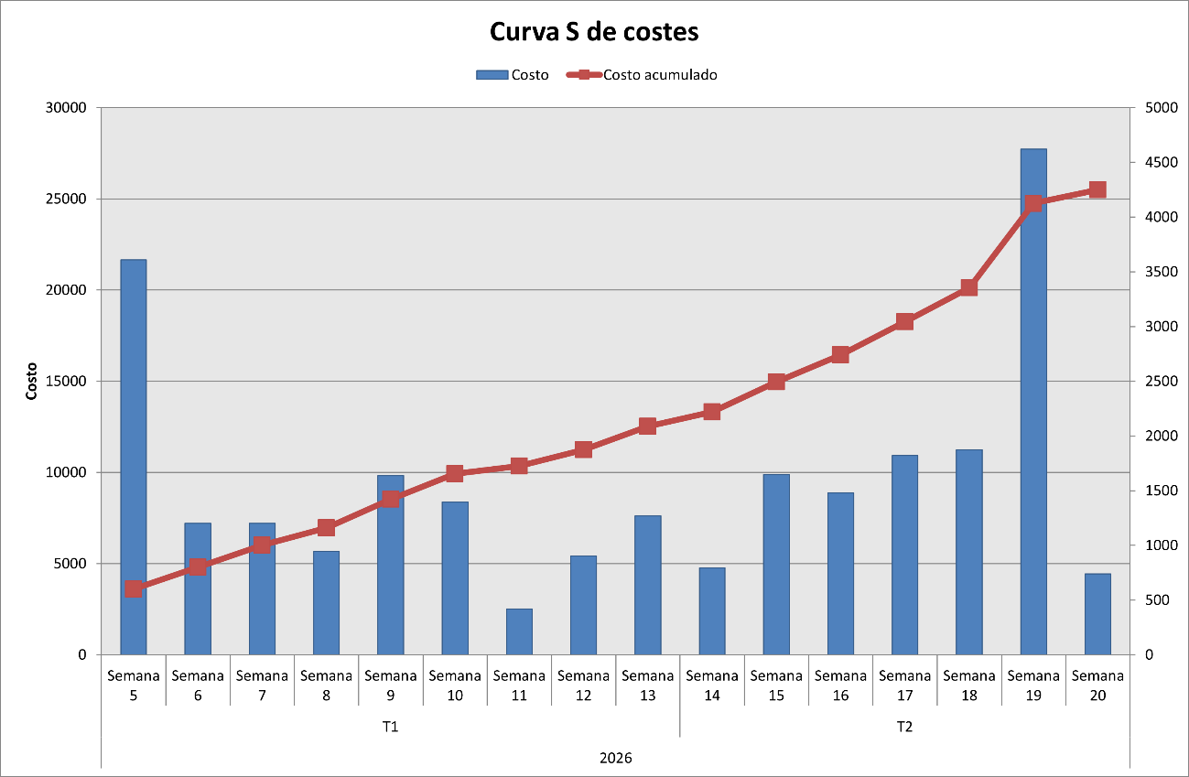

4. Conclusiones y Próximos Pasos
Si bien el progreso actual del 24% y la salud financiera del proyecto son positivos, es importante corregir la desviación temporal sufrida en la segunda mitad del Sprint 1 para asegurar la fecha de entrega final.
Como medida correctiva durante el inicio del Sprint 2 se dedicará más esfuerzo. Adicionalmente, la superación del bloqueo técnico del Núcleo jugable ha incrementado la velocidad del equipo, por lo que prevemos que la curva de trabajo real vuelva a converger con la Línea Base en las próximas semanas.

